Le déploiement implicite

# Démonstration 1 du module 10

|  |
| --- |
| L'objectif de cette démonstration est de montrer le mécanisme du déploiement implicite d'une application sous Tomcat. |

Déroulement

* Générer un fichier war du projet AppliDemo : un clic droit puis Export - WAR file.

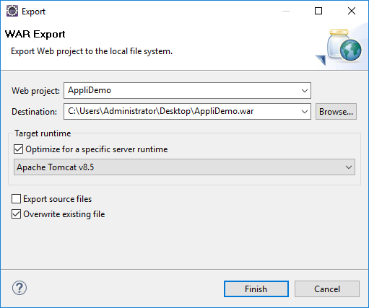

* Copier le war généré dans le répertoire webapps de Tomcat.
* S’assurer que le Tomcat piloté par Eclipse est éteint.
* Redémarrer Tomcat en utilisant le script startup.bat du répertoire /bin de Tomcat et visualiser le résultat dans le répertoire webapps : un répertoire au nom de votre war est créé.   
  L’application est disponible au travers de l’URL : http://localhost:8080/NOM_DU_REPERTOIRE.

En résumé

Pour retrouver le code et les liens utiles de cette démonstration, copier le fichier demonstration1.html dans le répertoire /WebContent/modules/module10/demonstrations.